Materia: Formación Ciudadana II

Docente: Baca Natalia Cristina

Curso: 2do año A - B



¿Cómo están, queridos alumnos? Nos reencontramos con un segundo material para que continúen con la lectura y las actividades de la cartilla. 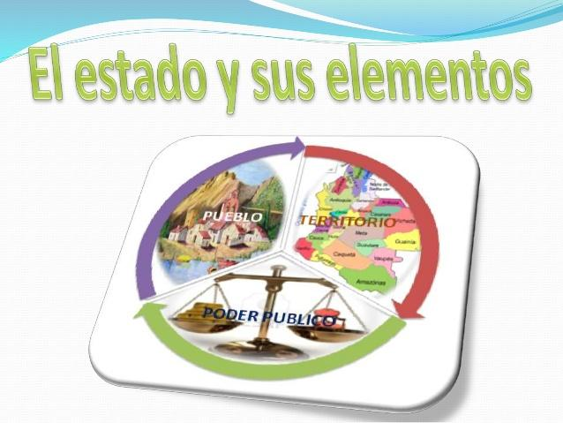







También les adjunto algunos videítos para que complementen y refuercen la lectura.



No se olviden de enviar la actividad 4 (a-b-c-d-e) “El poder en el tiempo” y las actividades 5-6 y 7”Absolutismo”. Al siguiente correo [nataliabaca@escmi.unju.ar](mailto:nataliabaca@escmi.unju.ar) .- En **ASUNTO** poner:

APELLIDO Y NOMBRE- CURSO - DIVISIÓN - PRÁCTICO 1 (para posibilitar el orden en los trabajos.).

Usaremos este correo, solo para la entrega del T.P N°1 mientras habilitamos el aula virtual donde se enviaran lo próximos trabajos.

¡¡¡¡¡Ánimo, a seguir adelante!!!